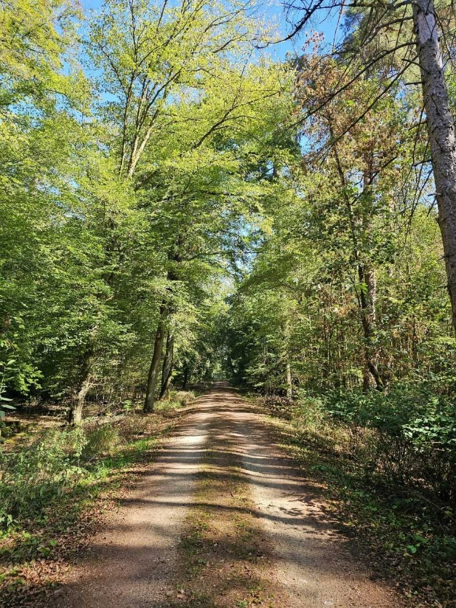 Elternbrief Herbstferien
Liebe Eltern,
gefühlt hat das Schuljahr erst begonnen, aber wenn man genau hinschaut, beginnen die Ferien für die Kinder zum richtigen Zeitpunkt. Genießen Sie mit Ihren Kindern die hoffentlich ruhigen Herbsttage und erholen Sie sich alle für all das, was danach kommt.
Hier noch einmal alle Termine im Überblick für Sie bis zu den Ferien:
Mittwoch, 30.09.2026: Auslage der Fundsachen ab ca. 14.00 Uhr im Musikraum (neben der Mensa) Bitte schauen Sie zahlreich-es gibt diesmal noch mehr Fundsachen als sonst.
Donnerstag, 01.10.26: letzter Schultag/Unterrichtsende nach Stundenplan/Betreuung endet zu den gewohnten Zeiten
Freitag, 02.10.26: Beweglicher Ferientag
Nach den Ferien:
Montag, 19.10.26 ab 7.30 Uhr: Beginn Verkauf Eintrittskarten und Bonverkauf im Sekretariat
Montag und Dienstag 19./20.10. 26: Bitte geben Sie in der Betreuung per Mail Bescheid, wenn Ihr Kind am Schulfest ab 12.30 Uhr NICHT nach Hause kann. Wenn Sie sich nicht melden, gehen wir davon aus, dass Sie Ihr Kind selbst betreuen können und um 14.30 Uhr an die Silberbachhalle bringen.
Im Anhang dieses Briefes sind wie immer all die Dinge fotografiert, die ihren Platz bei uns im Sekretariat finden. Vielleicht erkennen Sie ja schon lange Vermisstes.
Haben Sie eine gute Zeit und genießen Sie die freie Zeit mit Ihren Kindern. Wir freuen uns auf einen Neubeginn nach den Herbstferien. Bis dahin verbleibt das Team der Silberbachschule mit freundlichen Grüßen.
Katharina Wörz

